ПРАКТИЧНЕ ЗАНЯТТЯ №6

Тема заняття: Практичне засвоєння роботи з таймерами на web- сторінках

Теоретична частина

Об’єкт window має методи для створення таймерів з метою реалізації на веб-сторінках динамічних ефектів, пов’язаних з часом. До таких методів відносяться методи setTimeout() і setInterval(). Важливою особливістю цих методів є те, що вони дозволяють створювати цикли за часом.
Використання методу setTimeout() у загальному випадку має наступний синтаксис:
var змінна_таймеру= [window.]setTimeout("функція/оператори",затримка);.
Тут ключове слово window для посилання на об’єкт window є необов’язковим. Ідентифікатор змінна_таймеру ‒ є іменем таймеру, через яке в скриптах можна звернутися до конкретного таймеру. Перший параметр методу setTimeout() функція/оператори є іменем функції (скрипта) або послідовністю операторів мови JavaScript, які будуть виконані з затримкою, заданою другим параметром метода затримка. Другий параметр є цілим числом, яке задає затримку в мілісекундах, відносно моменту часу, в який відбувається звернення до оператору з методом setTimeout(). Тобто дія оператору, наведеного вище, полягає в створенні таймеру з іменем «змінна_таймеру» і виконанні один раз з затримкою заданою другим параметром методу функції (скрипт) або послідовність операторів, вказаних як перший параметр.
Наприклад, у випадку оператора
var T1 = setTimeout("chan()", 300);
створюється таймер з іменем T1 і через 300 мілісекунд відбувається виконання функції chan().
Метод setInterval() використовується в операторі, що має наступний синтаксис:
var змінна_таймеру= [window.]setInterval("функція/оператори", затримка);.
Цей оператор також оголошує таймер з іменем, заданим ідентифікатором змінна_таймеру, але на відміну від оператору з методом setTimeout(), що виконується тільки один раз, цей оператор виконується багато разів, тобто реалізує цикл за часом. Функція або послідовність операторів, що є першим параметром методу setInterval() будуть періодично виконуватися через час, заданий в мілісекундах другим параметром методу. Цикл, що створює метод setInterval() є нескінченним у часі.
Метод setTimeout() також дозволяє створювати у скриптах цикли за часом. Для цього використовується рекурсивний виклик функції. Загальний синтаксис створення циклу за часом за допомогою методу setTimeout() такий:
function ім’я_функції ([параметри])
{
оператори
var змінна_таймеру=setTimeout("ім’я_функції ([параметри])", затримка);
};.
За допомогою методу setTimeout(), функція, що містить оператор з таким методом через час затримки, заданий другим параметром методу, періодично викликає сама себе, що забезпечує періодичне у часі виконання операторів цієї функції. Цикл, створений таким чином також є нескінченним у часі.
Зробити цикли за часом, створені за допомогою методів setTimeout() і setInterval() кінцевими можна, якщо зупинити таймери. Для цього використовуються методи clearTimeout() і clearInterval(), які мають наступний синтаксис:
clearTimeout(змінна_таймеру);
clearInterval(змінна_таймеру);,
де змінна_таймеру є іменем змінної таймеру, оголошеним в розглянутих вище операторах, що створюють таймери.
Наприклад, за допомогою методу setTimeout() створено нескінченний за часом цикл, в якому оператори тіла циклу будуть виконуватися періодично через 1 секунду:
function clock()
{
оператори
var T1 = setTimeout("clock()", 1000);
};.
Для зупинки такого циклу треба виконати оператор
clearTimeout(T1);.
Слід зазначити, якщо у JavaScript коді HTML документу змінна таймеру оголошена як глобальна, то в функціях скриптів, для яких ця змінна є глобальною, при створенні таймерів ключове слово var не використовується. Так для прикладу, розглянутого вище, якщо ім’я T1 є глобальним, оператор, що створює таймер можна записати як
T1 = setTimeout("clock()", 1000);.

Практична частина
Завдання до практичного заняття №6

Завдання 1. Створити веб-сторінку з блоком секундоміру, розташованим у правому верхньому куті вікна браузера з відступами 20 пікселів від його сторін. В блоці розмістити дві кнопки з написами «С Т А Р Т» і «С Т О П», над кнопками заголовок «Секундомір». При натисканні кнопки «С Т А Р Т» секундомір повинен починати відлік часу, при натисканні кнопки «С Т О П» секундомір повинен зупинитися, а на web- сторінці застосунку повинно методом alert() об’єкту Window відкритися вікно з текстом «Час: ГГ : ХХ : СС». Тут після слова «Час:» виводиться час роботи секундоміру у вигляді послідовності двох розрядних десяткових чисел розділених двокрапками (ГГ – години, ХХ – хвилини, СС - секунди). Графічний фон web- сторінки створити будь яким доступним вам графічним файлом. Фонове зображення повинно займати усе вікно браузера і не повторюватися.
При натисканні кнопки «С Т А Р Т» повинен записуватися скрипт, який за допомогою методів setTimeout() або setInterval() реалізує цикл в реальному часі з затримкою 1000 мс (1 секунда). В циклі, як значення відповідних змінних, повинні розраховуватися секунди, хвилини і часи з моменту запуску секундоміру. Коли число секунд СС досягає 60 збільшувати число хвилин на одиницю і прирівнювати число секунд нулю. Коли число хвилин досягає 60 збільшувати число годин на одиницю і прирівнювати число хвилин нулю.
При натисканні кнопки «С Т О П» повинен записуватися скрипт, який за допомогою методу alert() виводить час роботи секундоміру у вигляді означеного вище текстового рядка. Потурбуватися, щоб значення хвилин і секунд виводилися як двозначні десяткові числа. Для цього доповнювати їх нулем, коли вони менші за 10. Після натискання кнопки «ОК» діалогового вікна, відкритого методом alert(), за допомогою відповідних операторів, забезпечити обнуління змінних із значеннями секунд, хвилин і годин. Це дасть можливість повторного використання секундоміру без перезавантаження web- сторінки застосунку. Дизайн веб-сторінки забезпечити на своє розуміння.
Можливий вигляд web-сторінки застосунку згідно завданню 1 і фрагменти скриншотів, що ілюструють його роботу показані на рисунках нижче.
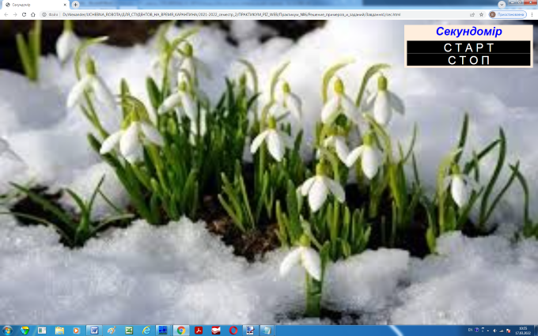
Рис. 1. Можливий вихідний вигляд web- сторінки застосунку, згідно завданню 1 після завантаження до вікна браузера

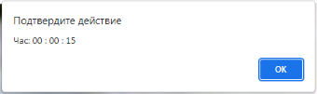 | 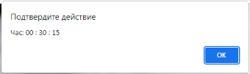
а | б
Рис. 2. Вікна, що відкриваються після запуску секундоміру (натискання кнопки «СТАРТ») і його зупинки натисканням кнопки «СТОП»: а – 15 секунд після запуску секундоміру; б – 30 хвилин і 15 секунд після запуску секундоміру

Завдання 2. Створити web-сторінку з затримкою в реальному часі відкривання вікон. Перше вікно повинно відкриватися методом alert() об’єкту Window через 5 секунд після завантаження web-сторінки до вікна браузера. У вікно вивести рядок тексту про поточний день неділі і дату, який має вигляд: «Сьогодні День_неділі число.місяць.рік р.». Отримати у скрипті інформацію про поточні день неділі, число, місяць і рік за допомогою відповідних методів об’єкту Date мови JavaScript. Сформувати з отриманих даних рядок, означеного вище формату, що буде виводитися до вікна.
Друге вікно методом open() об’єкту Window повинно відкриватися через 10 секунд після натискання кнопки «ОК» вікна, відкритого методом alert(). В цьому вікні відкрити зображення будь яким доступним вам графічним файлом. Вікно повинне мати розміри 500×400 пікселів і бути розташованим з відступом на 550 пікселів від лівої сторони вікна браузера і на 100 пікселів від верхньої його сторони. У нижньому правому куті вікна браузера створити кнопку з написом «Закрити вікно». При натисканні на кнопку вікно з зображенням повинно закриватися. Доцільно у скрипті, що буде закривати вікно з зображенням забезпечити зупинку таймеру і обнуління змінної, що підраховує час в секундах з моменту завантаження web-сторінки. Для організації рекурсивного циклу за часом з кроком 1 секунда використати метод setTimeout() об’єкту Window. Кольоровий або графічний фон сторінки і дизайн кнопки на ваше бачення.
Можливий вигляд web-сторінки застосунку згідно завданню 2 та скриншоти і їх фрагменти, що ілюструють роботу сторінки показані на рисунках нижче.
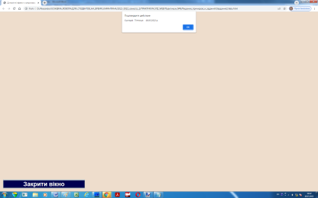 | 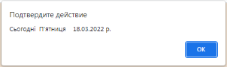
а | б
Рис. 3. Вигляд web- сторінки застосунку, згідно завданню 2, через 5 секунд після її завантаження до вікна браузера (а) і діалогове вікно, що відкривається (б)

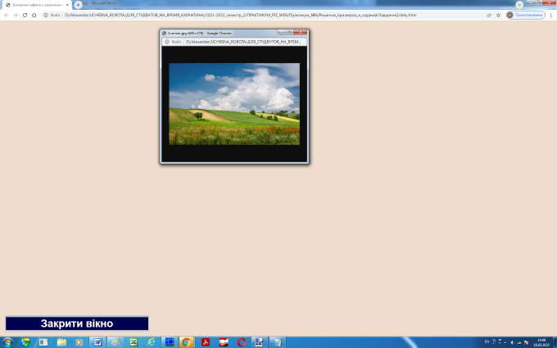
Рис. 4. Вигляд web- сторінки застосунку через 10 секунд після натискання кнопки «ОК» вікна на рис. 3б

